智慧校园管理平台学校材料上报手册
江苏省智慧校园管理平台学校账号由区县管理员统一管理，平台登录地址：http://jyxxhd.jse.edu.cn/zhxy账号请联系上级管理员获取账号。
- 登录账号
1、登录江苏省智慧校园管理平台首页（QQ浏览器、360浏览器等需在极速模式下登录），从智慧校园创建材料申报入口进入登录；
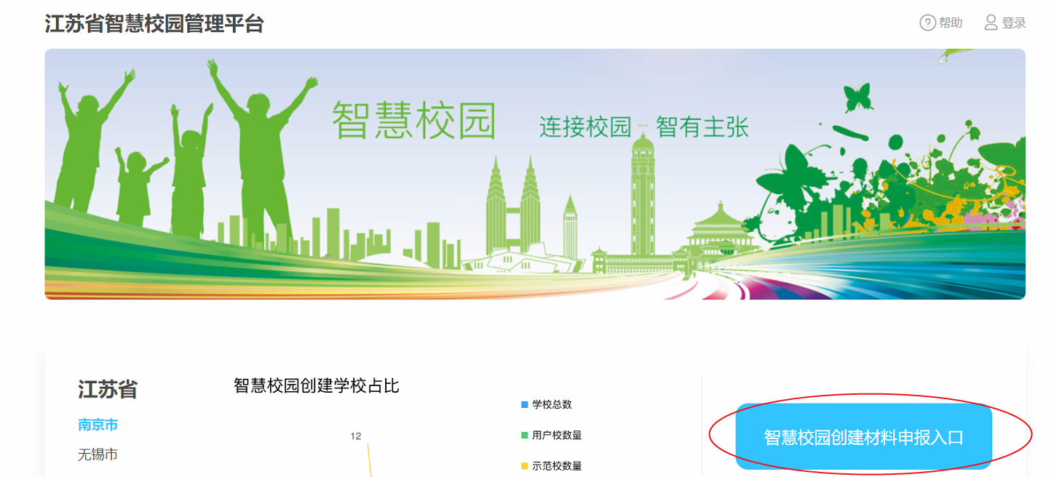
2、登录页面输入账号密码，登录成功后即可进入江苏省智慧校园管理平台应用中心；
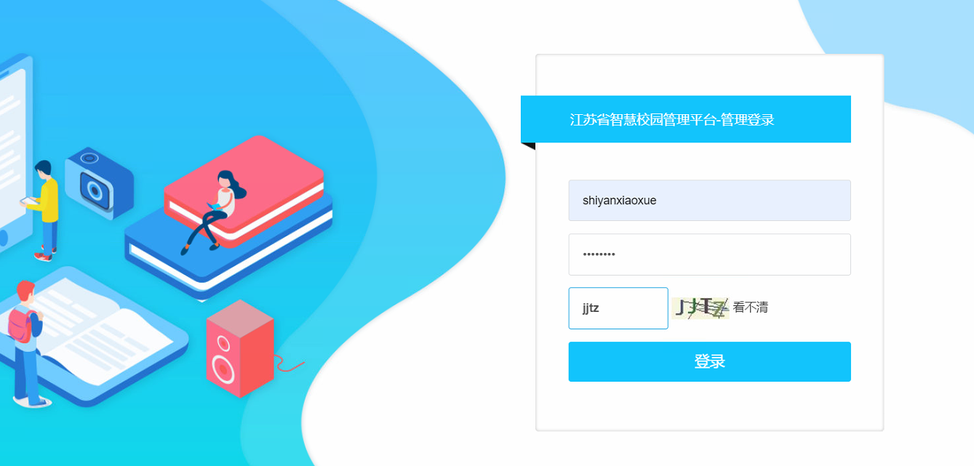
3、信息/密码修改
登录应用中心后，右上角即可进行个人信息及密码修改，初始密码过于简单，必须尽快修改，密码不少于8位，必须包含大小写字母、数字及特殊符号中的三种。
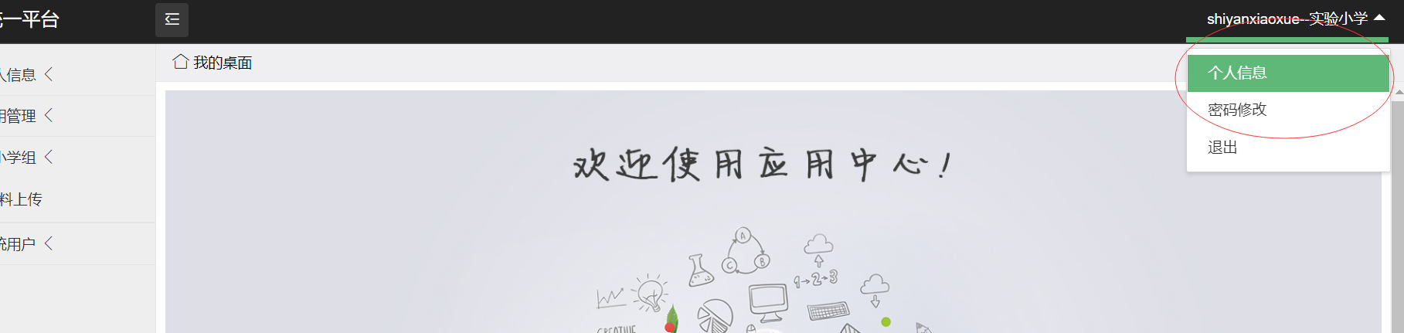

- 上传材料
1、登录成功后进入应用中心，选择学校所在组的材料上传栏目，点击绿色“上传”键即可进入上传步骤；
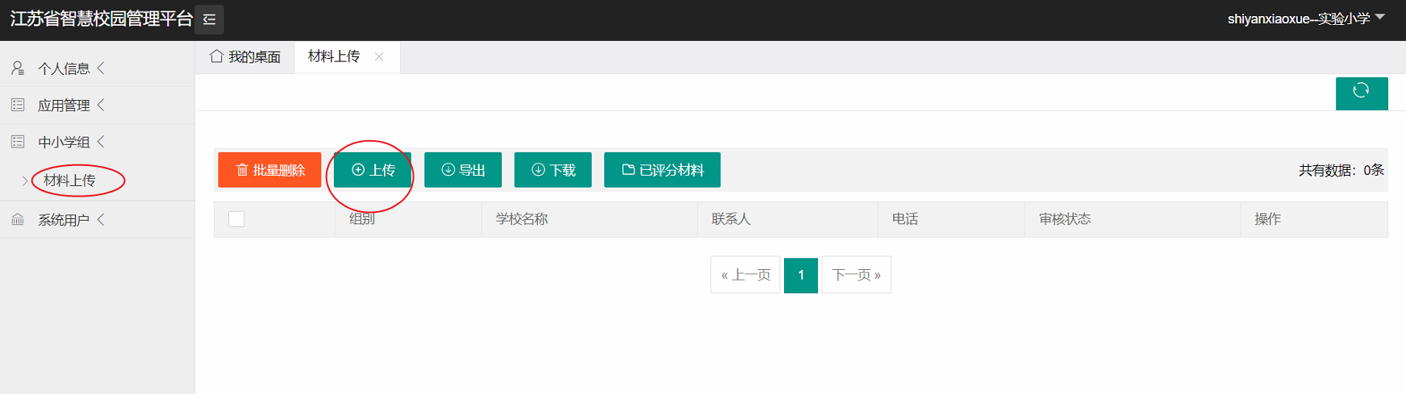
2、下图为材料上传页面，分为学校信息、材料上报及指标数据三个部分，红色*为必填项。
材料上报栏目中附件需按照提示要求上传；指标数据栏百分比填写格式*%，其他填写数字即可（无需填写单位），填报完成后点击提交即可完成材料上传。
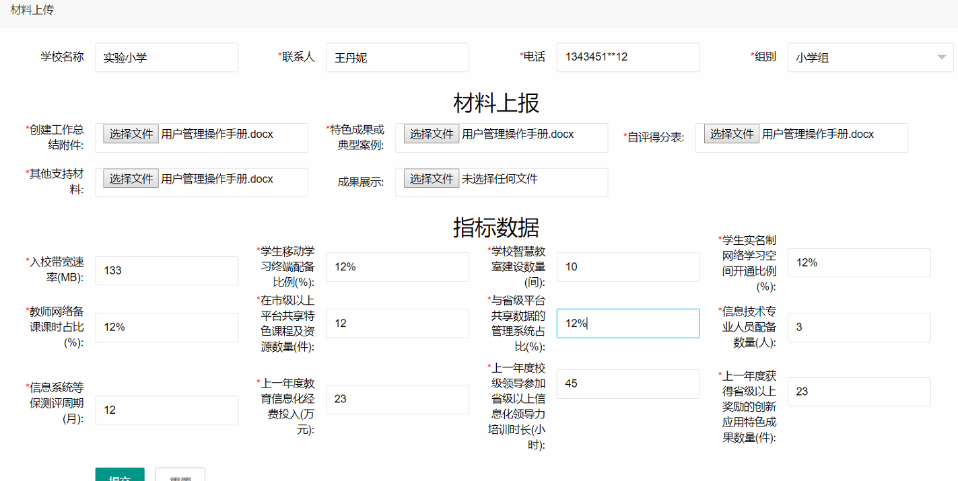
- 材料状态
1、材料上传成功后，再次进入材料上传选项，即可看到已上传的材料列表，如图：
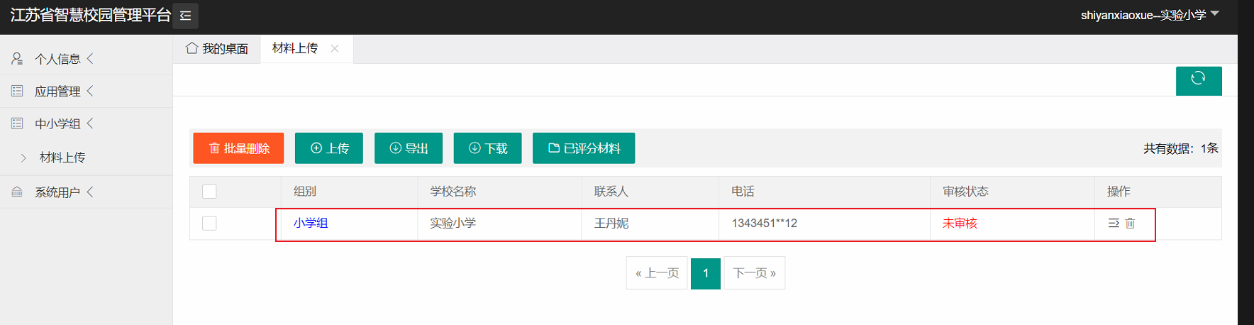
此时材料进入审核流程，可通知区县管理员审核了,后续也可以查看审核状态。
- 若审核通过/被推荐，如下图：
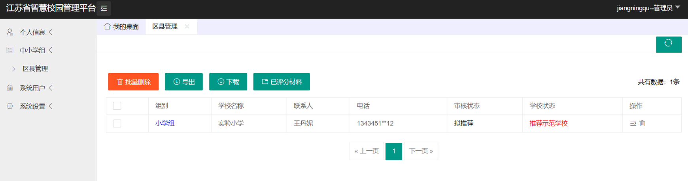

（2）若审核未通过，材料会驳回至学校级别，此时经过上级同意后可点击详情按钮重新修改提交，重新提交后再次进入审核流程。
